进口设备论证信息预申报线上填报说明

一.申请加入“企业微信-上海海洋大学”
详见校园网《关于启用上海海洋大学“企业微信”官方账号的通知》

二.进入进口设备论证信息预申报入口
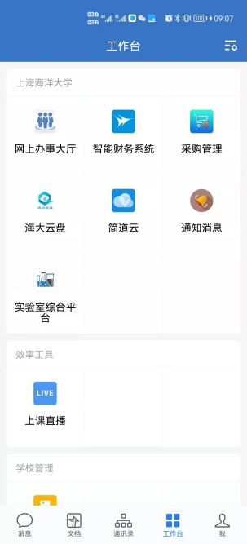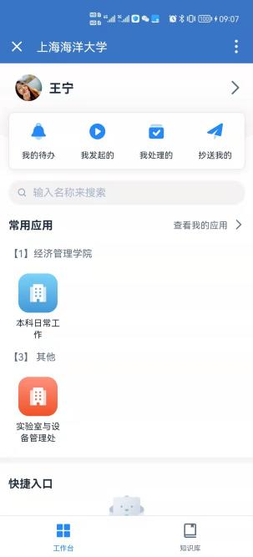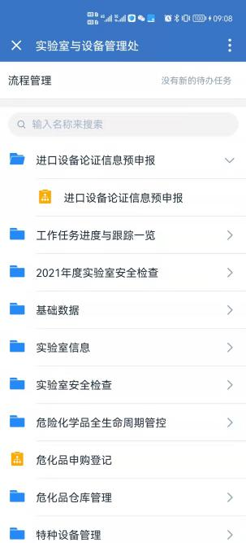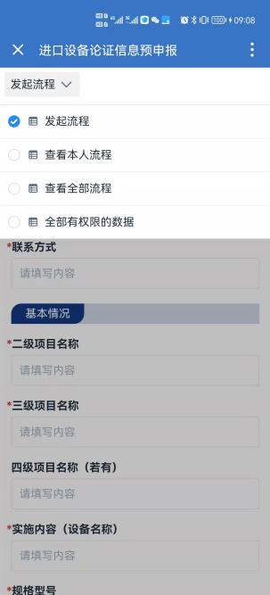
5
4
1
3
2

三、进口产品采购信息预申报
（一）申报人信息填写:进口产品采购项目的申请人。
（二）项目产品的基本信息填写
- 二级项目名称、三级项目名称、四级项目名称：需与申报计划一致，四级如无不需要填写。
- 实施内容：设备名称或采购产品名称
- 经费类型：地方高水平大学建设经费计划之内,区分科研（科技处）、教学设备(教务处）、地方高水平大学建设经费计划之外为自筹经费（自筹经费可以只填写四级/四级项目名称）
- 产品信息：规格型号、单价、数量、总价（自动计算）
- 使用信息：拟使用或者安装位置（楼宇、房号）
（三）申报理由和原因填写（⭐⭐⭐）
申报理由：选择进口采购的原因类别
原因阐述：（请按照如下三段论结构对原因进行阐述）
1为完成*****实验的需求，达到******的实验目标。需要采购 ******技术参数的设备（参数需要具体的、量化的、可比较的数据），才能支撑着完成该实验。
- 经调研，目前国产同类设备的性能参数/技术标准达到*****标准（此处国产参数与前面的实验参数可对比），国产设备不能满足实验要求。
- 根据上述原因，故申请采购进口产品，望批准。
（四）询价信息填写及上传
按照前期调研结果，填写3家以上供应商的报价情况，同时上传盖章版报价文件。
（五）预览提交
填报完整后，预览填报内容，无误后提交设备处预审。

四、进口产品论证进度跟踪
在企业微信-简道云-预申报模块，跟踪查询申报办理进度。
附：进口产品专家论证意见样表
